變更霧峰都市計畫(省議會高爾夫球場西側、神農大帝廟南側、福新路)細部計畫(第一次通盤檢討)案
公開展覽說明會 會議記錄
一、時間：106年5月25日（星期四） 下午2時整
二、地點：霧峰區公所里長聯合服務中心2樓
三、主持人：鄭科長慶賢
四、出（列）席單位及人員：如簽到簿 紀錄：龍明成
五、案件說明報告:（略）
六、會議發言紀錄：
（一）地方民眾意見
1.本案自91年擬定計畫以來歷時已久，除檢討開發方式之外，建議應適當檢討公共設施用地劃設類型及配置，以符實際。
2.本計畫區神農大帝廟南側及省議會高爾夫球場西側等2處地區與福新路並無地緣關聯，將福新路道路納入市地重劃範圍並不合理，建議福新路應自本計畫市地重劃範圍剔除，由政府另案採徵收方式辦理。
3.請市政府提出本案確切完成期限。
4.福新路已完成開闢，已無納入工程費用負擔的需要，建議應提高土地所有權人重劃配回比例。
5.本案已延宕許久，請市政府盡快辦理開發。
（二）顏立委寬恆辦公室劉主任
1.本計畫原係配合原臺中縣政府開闢福新路，於86年辦理主要計畫變更，因政府無財源辦理土地徵收而採整體開發方式辦理。
2.考量福新路既已開闢完成，建議其道路工程開闢費用應由政府吸收，不應納入市地重劃負擔，以提高土地所有權人配回比例。
3.考量福新路私有土地地主權益，福新路納入本計畫市地重劃辦理尚屬合理。

（三）本府都市發展局鄭科長慶賢
1.本計畫變更都市計畫程序尚需經本市都市計畫委員會審議，預計今年年底發布實施，惟仍以都市計畫法定程序實際辦理情形為準。
2.有關本計畫福新路用地工程費用是否納入重劃負擔計算之議題，後續將請本府地政局及建設局等相關單位研議。
3.倘若各位民眾對於本計畫尚有其他建議意見，歡迎以書面方式提出，相關建議意見經錄案後將作為本市都市計畫委員會審議參考。
七、散會：下午3時30分。
會議照片：
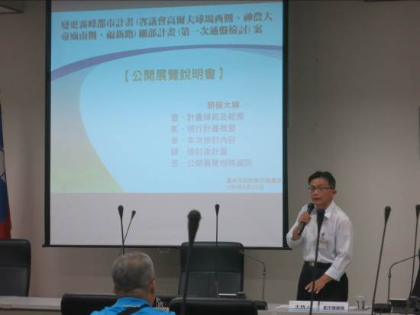 | 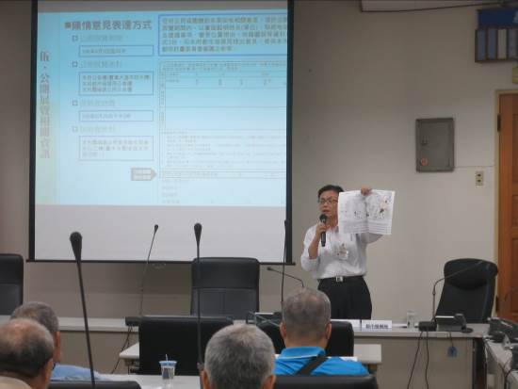
鄭科長慶賢 | 陳情意見表達方式說明
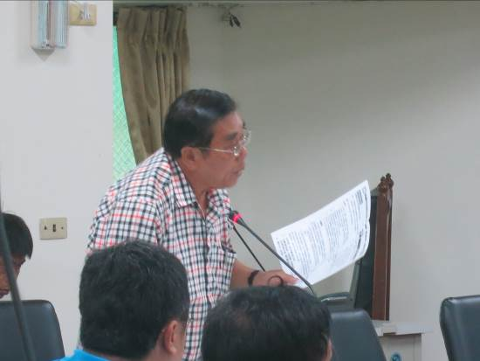 | 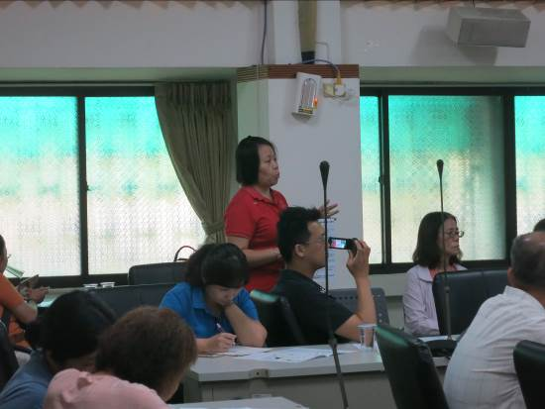
地方民眾 | 地方民眾
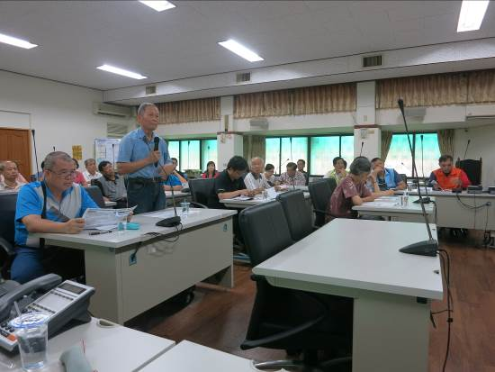 | 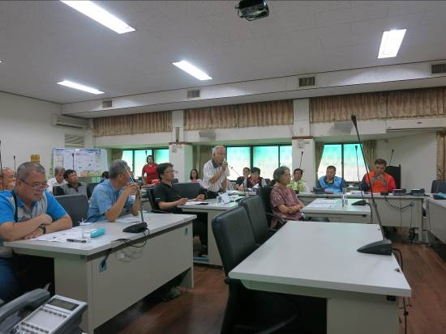
地方民眾 | 地方民眾
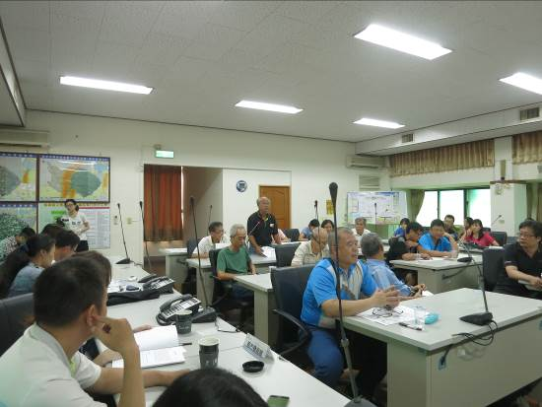 | 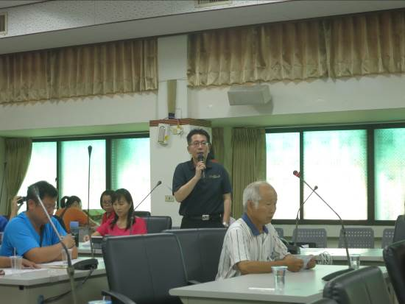
地方民眾 | 地方民眾

